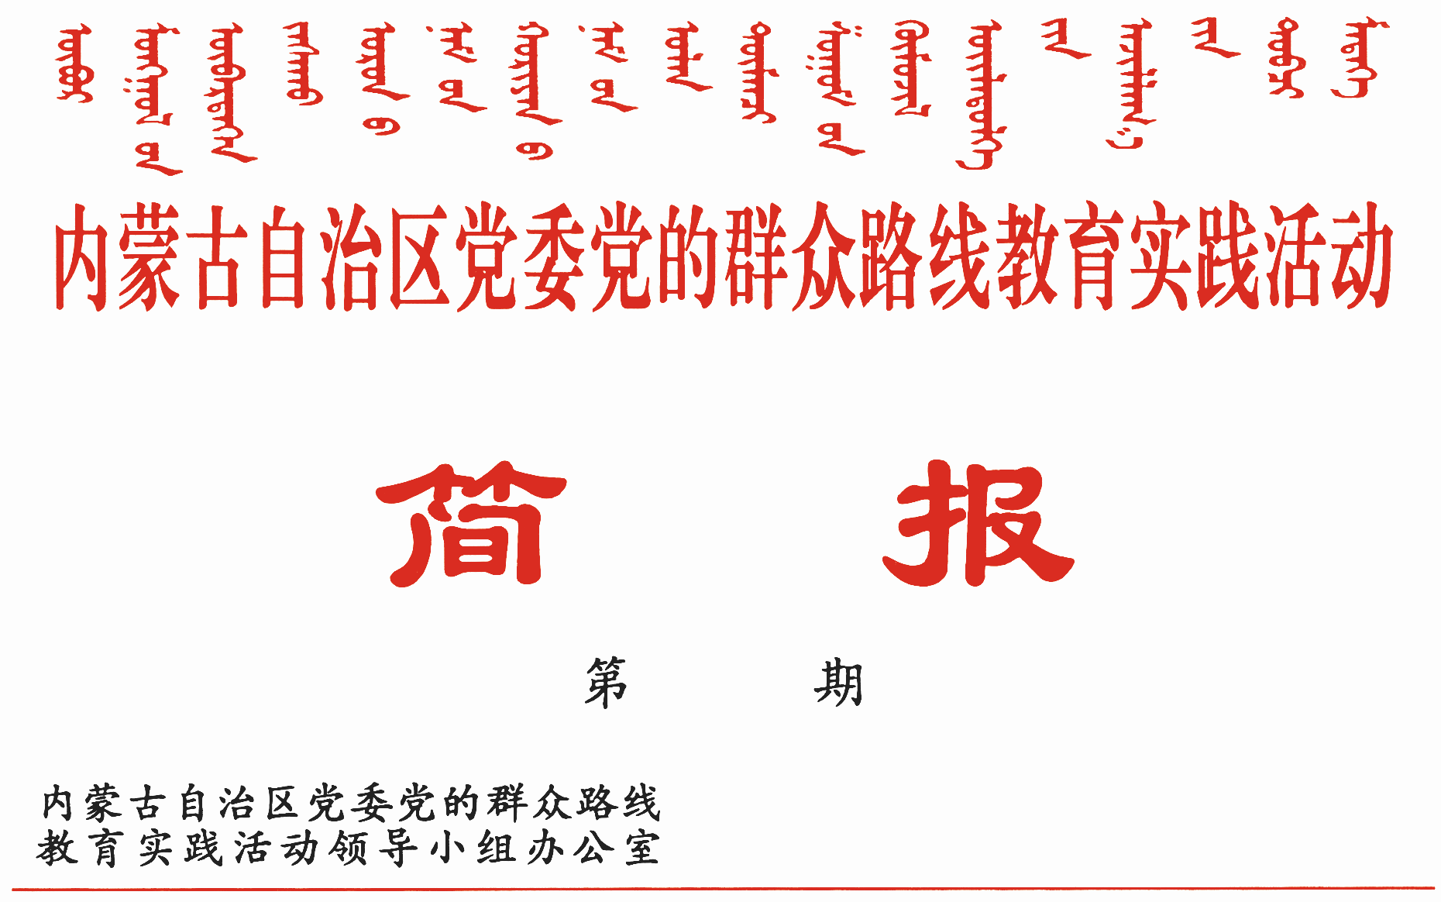

191

2014年5月11日

丰镇市多措并举扎实推进教育实践活动

丰镇市在教育实践活动中，突出重点、抓实关键、创新载体，以实际行动取信于民。
突出重点打基础。突出组织领导。在严格组织程序和要求的基础上，制定了领导小组例会、定期巡视、督导组周报告等制度，并在扶贫攻坚、创业就业、整风肃纪等方面成立了专门的组织机构，形成上下联动抓落实的良好氛围。突出宣传培训。在各类媒体开辟专栏宣传活动的基础上，组建“丰镇市教育实践活动宣传服务队”，在元山子乡建成了烈士纪念碑、胡一新烈士雕像广场和元山子乡老区纪念馆“三位一体”的党员干部教育基地。突出学习教育。在完成规定篇目集中学习的基础上，开展“当干部的该不该负责、敢不敢担当”大讨论和“丰镇市信访问题的根由、存在的问题、解决的对策和处理的方法”大调研活动，现已举办各类培训班7期800多人次。突出征求意见。通过“三个结合”、“六个征集”，先后发放征求意见表和调查问卷2万多份，召开各类座谈会500余次，采取个别访谈、随机调研、登门入户、民主评议等方式征集意见建议1500余条，梳理汇总381条。
抓实关键促活动。抓实“反对四风”关键。通过开展整风肃纪活动，对部分基层单位的工作作风、工作纪律、服务态度、办事效率问题进行了30多次监督检查，纠正党员干部在思想作风、工作作风和职业操守等方面存在的突出问题。市委还重点对各单位各部门的办公用房、公车使用等情况进行了多次专项督查。抓实边学边改、立行立改关键。针对一些服务行业和窗口单位存在的工作效率不高、服务态度不好等4个方面50多条意见，已及时督查督改，方便群众办事；针对群众反映强烈的公务运行方面问题，清理超编超标车34辆，腾退办公用房1690平米，精简各类会议20次；针对各乡镇提出的完善基础设施、解决种养殖贷款、办理农村低保等问题，已办结20条。抓实督查指导关键。抽组60名同志成立了15个督导组，组长全部由四大班子党员领导干部担任，建立定期学习培训和例会分析制度，每周至少深入督导单位一次，并采取明查暗访、随机抽查等方式强化督查成效。
创新载体求实效。通过“下发一张干群连心卡，设立一个为民办事服务栏，建立问题和责任两本账，市、乡、村三级联动，畅通五条渠道解决问题”的办法，有效解决群众难题，进一步提升联系服务群众水平。现全市已发放“连心卡”4.3万余份，建成“阳光服务栏”155个，建立“问题台账”340多本，梳理各类问题2140多条，整改落实1150条，切实提高了群众的满意率。目前，总投资4亿多元的城市绿化全面铺开，投资8亿多元的棚户区改造工程进展顺利，投资2亿多元的城市道路建设全部开工，惠及8个乡镇、43个村的整村推进项目正在开展，总投资2亿多元涉及65个自然村的“十个全覆盖”项目正逐步实施，面向城乡低收入群体的近2000套廉租房、公租房和互助幸福院即将开工建设，良种调拨、打井配套、农膜化肥调运等春耕备耕工作正在进行。

杭锦旗“五个回头看”为群众路线“补火升温”

为确保教育实践活动稳步推进，杭锦旗全面开展“五个回头看”活动，认真查漏补缺，对存在的问题有的放矢加以解决。
“一看”学习教育是否贯彻始终，着力在“深学”上下功夫。主要看是否存在学习认识上的偏差，有没有过关、完任务的错误思想；是否认真学习中央和自治区、市、旗规定的学习资料，特别是习近平总书记系列讲话精神；是否入心入脑，让广大党员干部真正认识到开展活动的重大意义，是否做到学用结合、知行合一。针对学习教育活动中存在的问题，通过单位“一把手”带头“领”学、集体集中“精”学、互动交流“活”学、现场观摩“促”学、主题发言“比”学等多种形式加强党员领导干部的学习教育。对学习篇目完成不好的单位和个人进行及时“补课”，确保学习教育抓紧抓实。
“二看”征求意见是否广泛，着力在“细照”上下功夫。对照市委提出的六大类十八项问题，请群众“把脉”、向基层“问症”。统一采取编组进村入户的形式，采取分级、分层、分类方式直接面向基层党员、干部和群众再次广泛征求一遍意见。重点检查有没有开门听意见、范围广不广、内容聚不聚焦“四风”，折射出的“四风”问题实不实。
“三看”是否坚持边学边改，着力在“笃行”上下功夫。以焦裕禄为镜，从思想境界、素质能力、作风形象等方面找问题，剖析思想根源是否远离“四风”问题、是不是还没有连根拔起、群众的问题是否解决。针对存在的问题，以建立问题梳理、建账、查摆、整改、督办为主要内容的机制为抓手，坚持小事小改、大事大改，用解决问题的成效检验教育实践活动成效。
“四看”建章立制是否及时跟进，着力在“推动”上下功夫。主要看议事决策机制和固化征求意见制度是否完善，确保领导干部能够听取各层级、各领域的真想法、真意见。是否建立“四风”自查制度，使党员干部时刻警醒，及时纠正存在问题。是否存在制度“虚设”问题，提高制度执行力，对有令不行、有禁不止、随意变通、恶意规避等严重违反和破坏制度的行为按照“废、改、立”的要求，该废止的及时废止，该修订的立即修订，该建立的抓紧建立，确保制度务实管用，具有可操作性和实用性，切实解决制度缺失和执行不到位问题。
“五看”分类指导是否有效，着力在“管用”上下功夫。按照教育实践活动的总体安排部署，看督导组是否针对不同层级、不同领域、不同对象，形成分层次、分领域、分环节指导。要求旗委派出的18个督导组不断加强自身学习教育，及时总结好做法、好措施、好经验，不断提升督导水平，切实加强督导力度。对学习组织不认真、边学边改不及时的单位进行督促指导，帮助各督导单位查找存在的不足和差距，及时查缺补漏，确保教育实践活动不走过场、取得实效。

报：中央巡回督导组
王君书记，巴特尔主席，李佳副书记，张力书记，乌兰部长，
李鹏新部长
自治区党委教育实践活动领导小组各成员
发：自治区各督导组，第一批教育实践活动各单位领导小组组长
各盟市、旗县（市、区）党委教育实践活动领导小组及其办公室
挂：北疆先锋网，内蒙古组织工作网
自治区党委教育实践活动领导小组办公室 2014年5月11日印发

